**Výzva na predkladanie ponúk**

## 1. Identifikačné údaje verejného obstarávateľa:

*Obchodné meno:* Obec Dúbravka

*Sídlo:* Obecný úrad Dúbravka 88, 072 15 Budkovce

*Štatutárny zástupca:* Ing. Stanislav Bajužík, starosta obce

*IČO:* 00 325 112

*DIČ:* 2020738775

*Kontakt:* 056 / 649 31 12

*e-mail:* starosta@obecdubravka.eu

*webové sídlo:* www.obecdubravka.eu

## 2. Kompletné súťažné dokumenty sú dostupné priamo a úplne bez obmedzení či poplatkov na internetovej adrese (URL):

*http://www.obecdubravka.eu/*

## 3. Názov predmetu zákazky:

Výstavba detského ihriska pre potreby MŠ a obce

## 4. Stručný opis a min. technické špecifikácie:

Predmetom zákazky je výstavba detského ihriska v obci Dúbravka, ktorá bude pozostávať z dodania a inštalácie herných prvkov.

Podrobný rozsah predmetu zákazky je uvedený v prílohách tejto výzvy.

Predmet zákazky je v celom rozsahu opísaný tak, aby bol presne a zrozumiteľne špecifikovaný. Ak niektorý z použitých parametrov, alebo rozpätie parametrov, informácií uvedených v opise predmetu zákazky alebo uvedené kdekoľvek v tejto výzve alebo v ktorejkoľvek z príloh tejto výzvy alebo v inom dokumente, ktorý tvorí súčasť výzvy na predkladanie cenových ponúk alebo inej komunikácie s uchádzačmi identifikuje konkrétny typ výrobku alebo výrobok konkrétneho výrobcu, uchádzač môže predložiť cenovú ponuku tak, že navrhne nahradenie takéhoto výrobku ekvivalentným výrobkom alebo ekvivalentom technického riešenia pod podmienkou, že ekvivalentný výrobok alebo ekvivalentné technické riešenie bude spĺňať úžitkové, prevádzkové a funkčné charakteristiky, ktoré sú nevyhnutné na zabezpečenie účelu, na ktoré sú uvedené technológie a zariadenia určené. Pri výrobkoch, príslušenstvách konkrétnej značky, uchádzač môže predložiť aj ekvivalent inej značky v rovnakej alebo vyššej kvalite.

## 5. Predpokladaná hodnota zákazky bez DPH: 13 856,28 €

## 6. Kritériá na vyhodnotenie ponúk:

najnižšia cena

## 7. Dĺžka trvania zákazky:

do 30 dní od zadania zákazky

## 8. Podmienky účasti:

**1/ Osobné postavenie**

Uchádzač musí spĺňať podmienky účasti týkajúce sa osobného postavenia podľa   
§ 32 ods. 1 písm. e) zákona o verejnom obstarávaní. Jej splnenie preukazuje uchádzač alebo každý člen skupiny dodávateľov jedným zo spôsobov, a to nasledovne:

1. predložením dokladov podľa § 32 ods. 2 písm. e) zákona o verejnom obstarávaní - doklad o oprávnení uskutočňovať stavebné práce, poskytovať službu, dodávať tovar,ktoré zodpovedajú predmetu zákazky **alebo**
2. zápisom do zoznamu hospodárskych subjektov, ktorý je vedený podľa § 152 zákona o verejnom obstarávaní a z ktorého bude zrejmé, že uchádzač uskutočňuje stavebné práce, poskytuje službu, dodáva tovar,ktoré zodpovedajú predmetu zákazky. V tomto prípade uchádzač nemusí predkladať doklad podľa písm. a) a túto skutočnosť si overuje verejný obstarávateľ v Registri hospodárskych subjektov.

**2/** **Podmienky účasti týkajúce sa ekonomického postavenia**

Nevyžaduje sa

**3/ Podmienky účasti týkajúce sa technickej a odbornej spôsobilosti**

Nevyžaduje sa

## 9. Lehota na predkladanie ponúk: 06.09.2019 do 12:00 hod.

- miesto na predkladanie cenovej ponuky: Obecný úrad Dúbravka 88, 072 15 Budkovce

- spôsob predkladania ponúk: osobne, poštou alebo kuriérom

- označenie cenovej ponuky: „súťaž – neotvárať – ihrisko“

## 10. Termín otvárania ponúk: 06.09.2019 o 13:00 hod.

## - otváranie ponúk bude bez účasti uchádzačov

**11.** **Minimálna lehota, počas ktorej sú ponuky uchádzačov viazané:** do 31.01.2020

**12.** **Doplňujúce informácie:**

- Požiadavky na obsah ponuky:

Ponuka uchádzača musí minimálne obsahovať:

1/ Doklady preukazujúce splnenie podmienok účasti

2/ Návrh ceny spracovaný ocenením jednotkových cien a množstva položiek v rozsahu

podľa prílohy č. 1.

- Ceny musia byť v mene EURO. Platca DPH uvedie cenu bez DPH, aj vrátane DPH.

- Uchádzač, ktorý nie je platcom DPH, túto skutočnosť jednoznačne uvedie.

**-** Ponuky doručené verejnému obstarávateľovi po lehote na predkladanie ponúk nebudú predmetom skúmania, posudzovania a vyhodnocovania v rámci zadávania predmetnej zákazky a budú záujemcom vrátené neotvorené, pokiaľ bude známa spiatočná adresa.

**-** Ponuky predložené v stanovenej lehote budú archivované u verejného obstarávateľa, verejný obstarávateľ ich odosielateľom nevráti a ich obsah a informácie budú použité výlučne len na výber zmluvného partnera. Cenové ponuky ani ich časti, verejný obstarávateľ nepoužije bez súhlasu predkladateľa.

- Projekt (zákazka) bude realizovaný so štátnou finančnou podporou SR.

- Verejný obstarávateľ odporúča uchádzačom vykonať obhliadku miesta plnenia zákazky. Termín obhliadky je potrebné dohodnúť telefonicky vopred.

**-** Dodávateľ je povinný strpieť výkon kontroly riadiacim orgánom, resp. inými oprávnenými osobami.

- Zmluva s úspešným uchádzačom bude podpísaná až po kontrole procesu verejného obstarávania a po podpise grantovej zmluvy

- Prílohy: položkový rozpočet- príloha č. 1

technická špecifikácia – príloha č. 2

návrh zmluvy

Dúbravka 26.08.2019

.........................................

Ing. Stanislav Bajužík

starosta obce

Príloha č. 1

*Položkový rozpočet*

|  |  |  |  |  |  |  |  |  |  |  |  |
| --- | --- | --- | --- | --- | --- | --- | --- | --- | --- | --- | --- |
| **P. č.** | **Názov položky** | **M.J.** | **Množ.** | **Jednotková cena**  **(bez DPH)** | | **Celková cena**  **(bez DPH)** | | **DPH** | | **Celková cena**  **(s DPH)** | |
| 1 | Vežová zostava z nerezu | ks | 1 |  | |  | |  | |  | |
| 2 | Vláčik s tunelom a sedením nerezový | ks | 1 |  | |  | |  | |  | |
| 3 | Domček s kresliacou tabuľou nerezový | ks | 1 |  | |  | |  | |  | |
| 4 | Nerezová hojdačka zvieratko | ks | 1 |  | |  | |  | |  | |
| 5 | Gumová podlaha pod šmýkalky | m2 | 2 |  | |  | |  | |  | |
| 6 | Doprava |  |  |  | |  | |  | |  | |
| 7 | Montáž a osadenie herných prvkov |  |  |  | |  | |  | |  | |
|  | ***SPOLU*** | | | |  | |  | |  | |  | |
|  | | |  | | |

Všetky ceny musia byť v mene EURO. Neplatca DPH nevyplní predposledný a posledný stĺpec tabuľky a zároveň uvedie že nie je platcom DPH. Uchádzač je povinný oceniť všetky položky. V prípade, ak v cenovej ponuke nebudú ocenené všetky položky, cenová ponuka nebude posudzovaná.

Príloha č. 2

**Technická špecifikácia**

*(Poznámka: priložené obrázky sú ilustračné)*

**1/ Vežová zostava z nerezu - 1ks**

- 2x nerezové veže so strechou, prepojené lanovým chodníkom

- 2 x šmýkalky

- 1 x nerezové schodisko

- 1 x nerezový lanový výlez

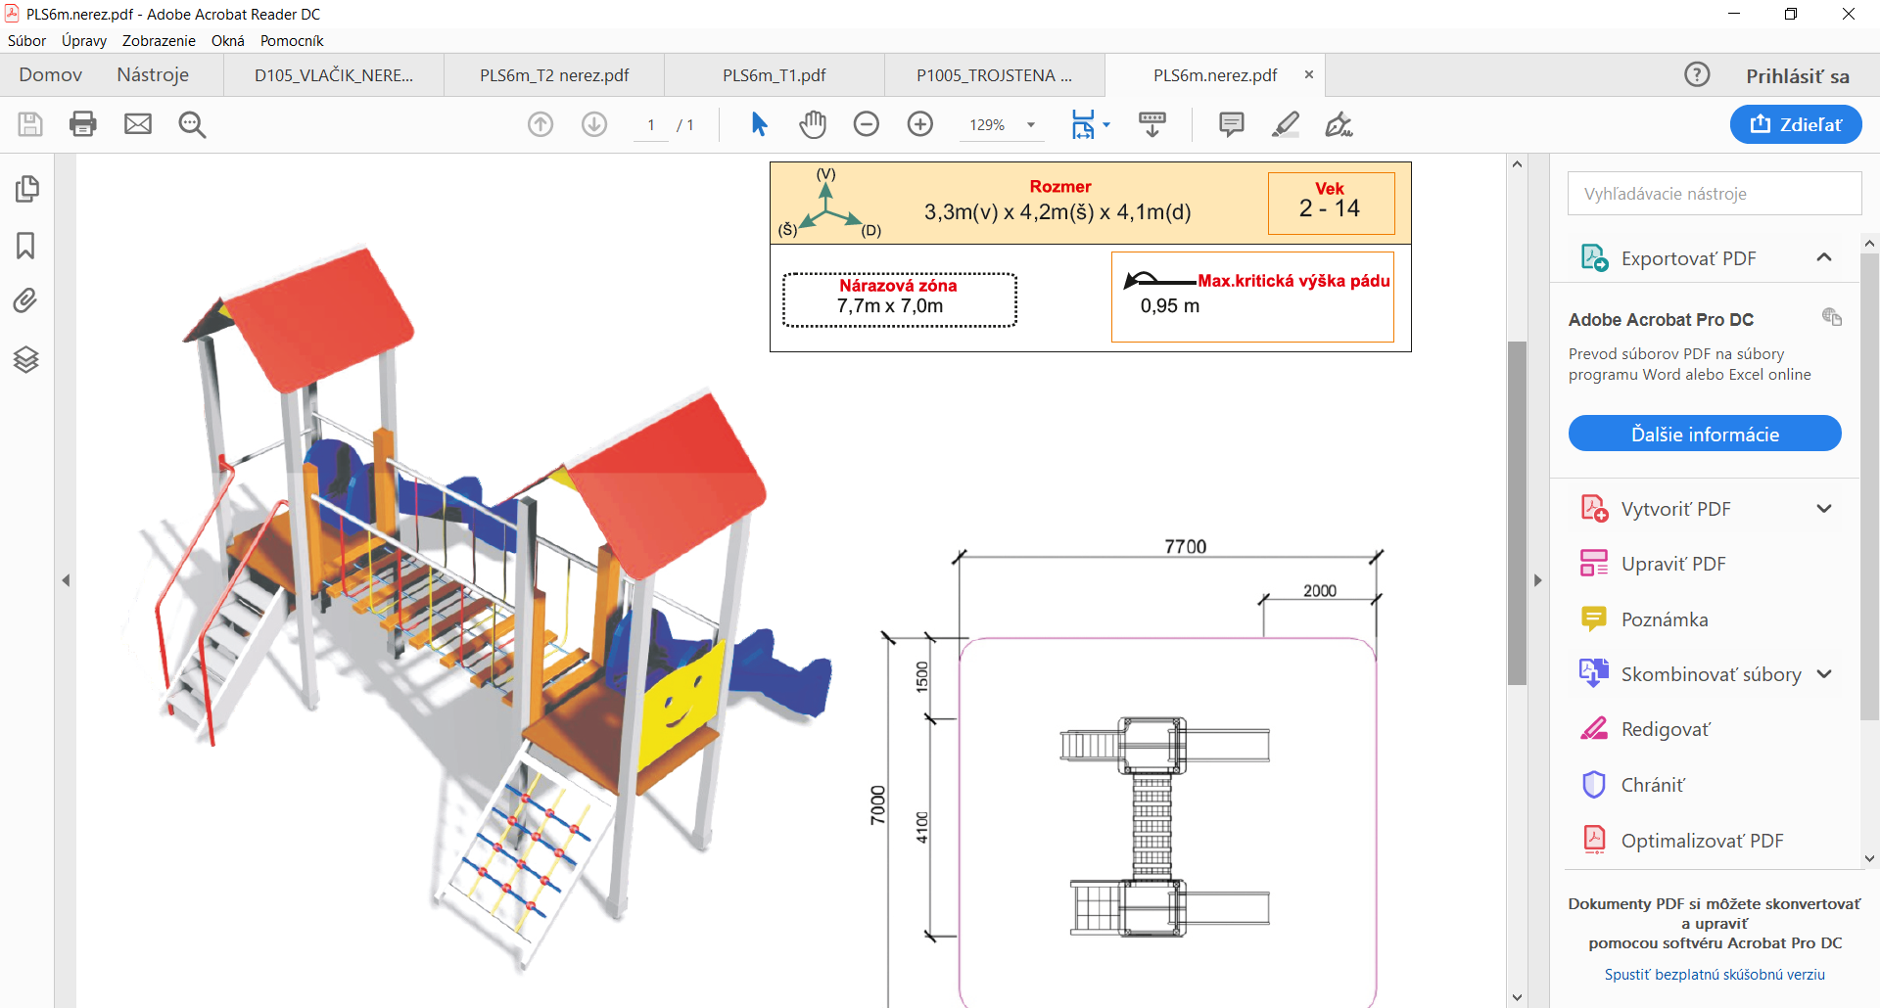

- 1 x kamenný výlez

- 1 x bočnca s HDPE materiálu

- rozmery cca 3x4x4 m (vxšxd)

- určené pre deti vo veku 2-14 rokov

**2/ Vláčik s tunelom a sedením nerezový - 1 ks**

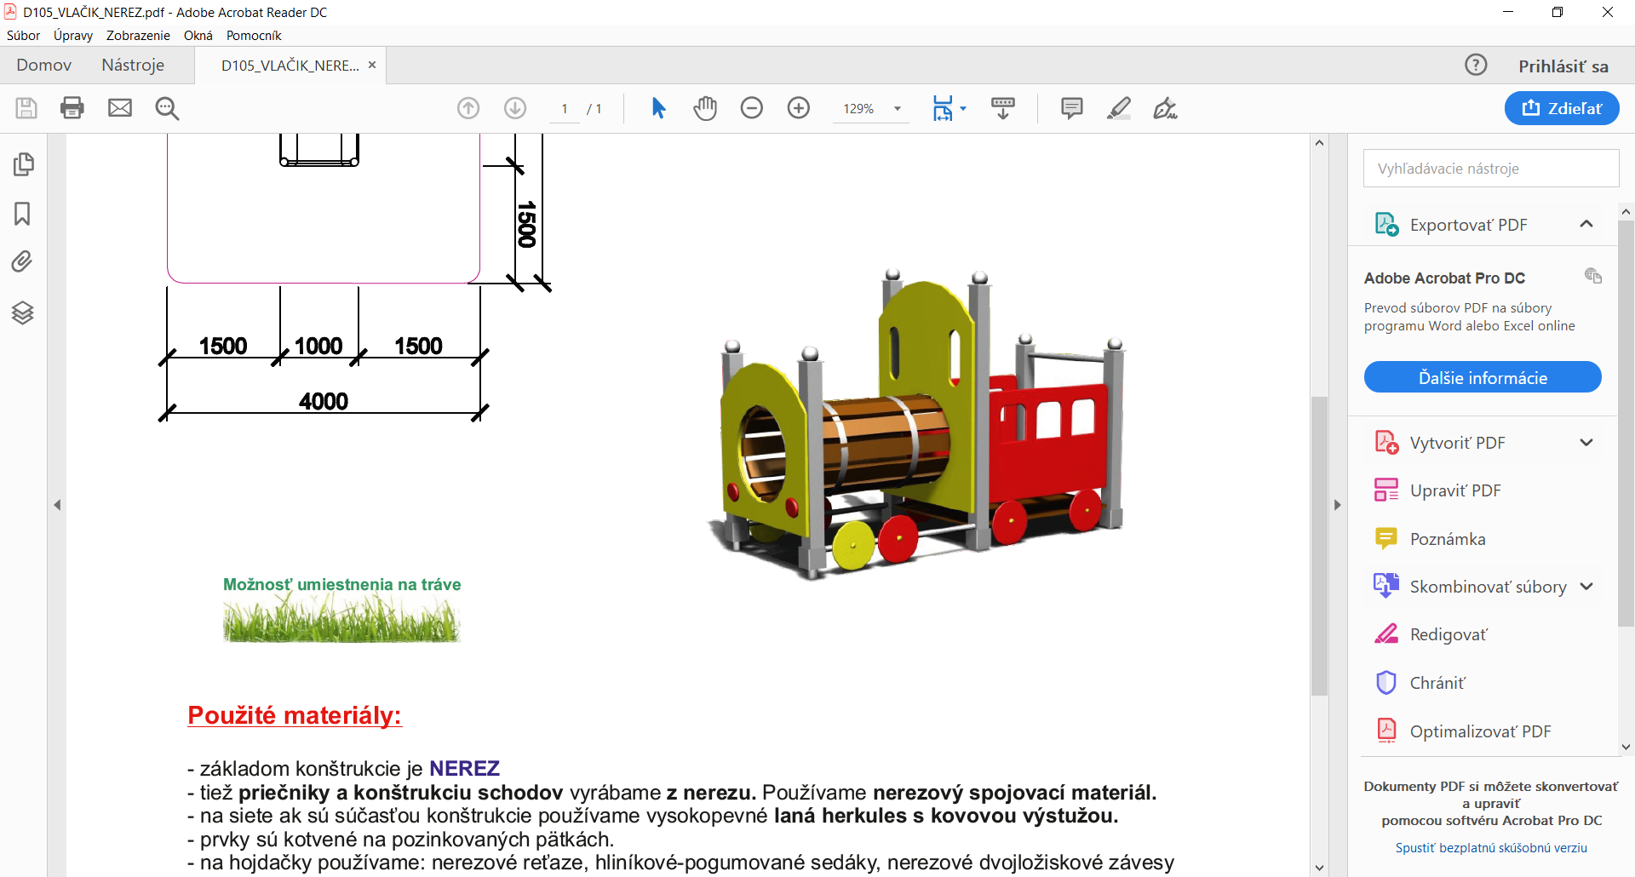

* - rozmery cca 1,5(v)x1x2 m
* - určené pre deti vo veku 2-14 rokov
* - prevedenie: nerez + HDPE plast + drevo

**3/** **Domček s kresliacou tabuľou nerezový – 1 ks**

* - rozmery cca 2x1x1 m (vxšxd)
* - určené pre deti vo veku 2 - 14 rokov
* - prevedenie nerez + HDPE plast

**4/ Nerezová hojdačka zvieratko – 1 ks**

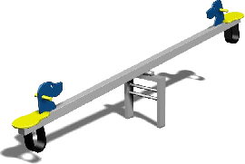

* - rozmery cca 0,8x0,5x3 m (vxšxd)
* - určené pre deti vo veku: 3 - 14 rokov
* - prevedenie nerez + HDPE plast

**5/ Gumová podlaha pod šmýkalky - 2 m2**

* rozmery 1x1x0,05m (šxdxv)